**时间轴和 Inspector 窗口**

Inspector 窗口显示有关所选游戏对象的信息，包括所有附加组件及其属性。本部分将介绍在选择一个或多个时间轴对象（时间轴资源、轨道或剪辑）时显示的 Inspector 窗口中的属性。

如果选择单个时间轴对象，则 Inspector 窗口将显示所选对象的属性。例如，如果选择动画剪辑，则 Inspector 窗口将显示所选动画剪辑的公共属性和可播放资源属性。

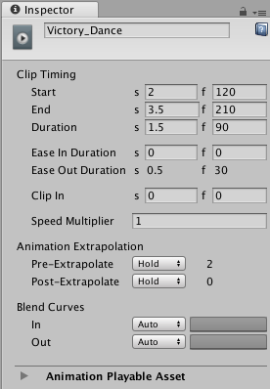在 Timeline Editor 窗口中选择动画剪辑时显示的 Inspector 窗口

如果选择多个时间轴对象，并且所选对象包括具有公共属性的时间轴对象，则 Inspector 窗口显示两部分：一部分包含适用于整个选择范围的属性，另一部分包含单独适用于每个所选对象的公共属性。

例如，如果在一个轨道上选择音频剪辑，在另一个轨道上选择两个动画剪辑，则 Inspector 窗口将包含 **Multiple Clip Timing** 属性和 **Clip Timing** 属性：

* 使用 **Multiple Clip Timing** 可按组的形式更改所选对象的 Start 或 End 属性。例如，如果将 Start 更改为第 30 帧，则所选的剪辑将开始于第 30 帧。这会将第一个剪辑的开始移动到第 30 帧，并相对于第一个剪辑来放置其余所选剪辑，遵循所选剪辑之间的空白。
* 使用 **Clip Timing** 属性可单独更改每个所选剪辑的公共属性。例如，如果将 Ease In Duration 更改为 10 帧，则每个所选剪辑的 Ease In Duration 将更改为 10 帧。

在 Timeline Editor 窗口中的多个轨道上选择多个剪辑时显示的 Inspector 窗口。如果所选剪辑具有不同的属性值，则该值由短划线（“-”）表示

如果所选对象包括没有公共属性的时间轴对象，则 Inspector 窗口会提示缩小选择范围。例如，如果在 Timeline Editor 中选择动画轨道和音频剪辑，则会提示缩小选择范围。

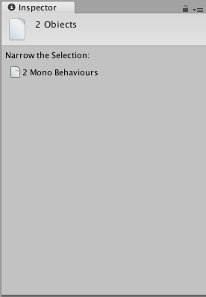如果选择不同类型的对象，则 Inspector 窗口会提示将选择范围缩小为类似对象

# 设置时间轴属性

使用 Inspector 窗口可设置所选时间轴资源的帧率、持续时间模式和固定长度。从 Project 窗口中，选择一个时间轴资源以查看其属性。

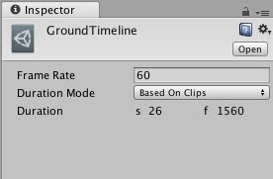在项目中选择时间轴资源时显示的 Inspector 窗口。

时间轴属性也可在 Timeline Editor 窗口的时间轴设置中找到。

| **属性：** | **功能：** |
| --- | --- |
| **Frame Rate** | 使用 Frame Rate 可设置时间轴资源的播放速度。时间轴资源的总体速度根据每秒帧数而加速或减速。每秒帧数越高，整个时间轴播放的速度就越快。 |
| **Duration Mode** | 使用 Duration Mode 可设置时间轴资源的持续时间是基于时间轴中的剪辑还是固定长度。 |
| **Based On Clips** | 选择 Based On Clips 可根据最后一个剪辑的结尾来设置时间轴资源的长度。Duration 属性以秒和帧为单位显示时间轴资源的长度。 |
| **Fixed Length** | 选择 Fixed Length 可使用 Duration 属性将时间轴资源的长度设置为特定的秒数或帧数。 |
| **Duration** | Duration 属性以秒和帧为单位显示时间轴资源的长度。仅当 Duration Mode 设置为 Fixed Length 时，才能编辑 Duration 属性。 |

**设置轨道属性**

使用 Inspector 窗口可更改轨道的名称及其属性。可用属性取决于选定轨道的类型。例如，选择动画轨道 (Animation Track) 可应用化身遮罩，应用光轨道偏移，以及指定在动画剪辑之间执行匹配偏移时要修改的变换。

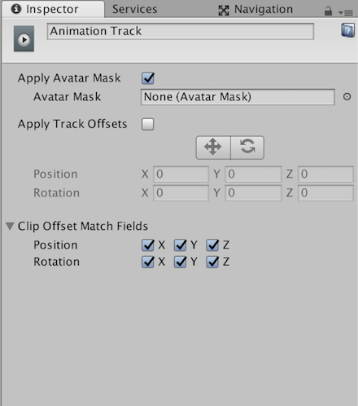在 Timeline Editor 窗口中选择动画轨道 (Animation Track) 时显示的 Inspector 窗口

并非所有轨道都有属性。有关包含属性的轨道，请参阅以下具体部分：

* 激活轨道属性
* 动画轨道属性

# 激活轨道属性

使用 Inspector 窗口可更改激活轨道的名称，并设置在时间轴资源完成播放时其绑定游戏对象的状态。

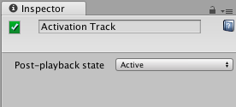在 Timeline Editor 窗口中选择激活轨道 (Activation Track) 时显示的 Inspector 窗口

| **属性：** | **功能：** |
| --- | --- |
| **显示名称** | 激活轨道在 Timeline Editor 窗口和 Playable Director 组件中显示的名称。显示名称适用于时间轴资源及其所有时间轴实例。只能通过在编辑时间轴实例时选择激活轨道来修改显示名称。 |
| **Post-playback state** | 使用 Post-playback state 可设置当时间轴资源停止播放时绑定的游戏对象的激活状态。Post-playback state 适用于时间轴资源及其所有时间轴实例。 |
| Active | 选择此选项可在时间轴资源完成播放时激活绑定的游戏对象。 |
| Inactive | 选择此选项可在时间轴资源完成播放时停用绑定的游戏对象。 |
| Revert | 选择此选项可在时间轴资源开始播放之前将绑定的游戏对象恢复为其激活状态。例如，如果时间轴资源结束时的游戏对象设置为不活动状态，但游戏对象在时间轴资源开始播放之前处于活动状态，则游戏对象将恢复为活动状态。 |
| Leave As Is | 选择此选项可将绑定的游戏对象的激活状态设置为时间轴资源结束时的状态。例如，如果时间轴资源结束时的游戏对象设置为不活动状态，则游戏对象将保持不活动状态。 |

# 动画轨道属性

使用 Inspector 窗口可更改动画轨道的名称，应用化身遮罩，应用轨道偏移，并指定在匹配动画剪辑之间的剪辑偏移时匹配的变换。

在 Timeline Editor 窗口中选择动画轨道 (Animation Track) 时显示的 Inspector 窗口

| **属性：** | **功能：** |
| --- | --- |
| **显示名称** | 动画轨道在 Timeline Editor 窗口和 Playable Director 组件中的显示名称。显示名称适用于时间轴资源及其所有时间轴实例。只能通过在编辑时间轴实例时选择动画轨道来修改显示名称。 |
| **Apply Avatar Mask** | 使用此属性可启用化身遮罩。启用后将会根据所选的化身遮罩应用轨道上所有动画剪辑的动画。 |
| &#160;&#160;&#160;&#160;Avatar Mask | 使用此属性可选择应用于动画轨道上所有动画剪辑的化身遮罩 (Avatar Mask)。化身遮罩定义了所选动画轨道上的动画剪辑对哪些人形身体部位进行动画化。被遮罩的身体部位由时间轴资源中的其他动画轨道进行动画化。例如，可以使用化身遮罩将动画轨道上的下半身动画与覆盖动画轨道上的上半身动画相结合。 |
| **Apply Track Offsets** | 启用 Apply Track Offsets 可将相同的位置和旋转偏移应用于所选动画轨道上的所有动画剪辑。应用轨道偏移有两种方法：在 Scene 视图中使用小辅助图标设置位置和旋转偏移，或指定精确的位置和旋转轨道偏移。 |
| &#160;&#160;&#160;&#160;Move tool | 启用移动工具 (Move tool) 可在 Scene 视图中显示移动辅助图标 (Move Gizmo)。使用移动辅助图标可直观定位轨道偏移。定位移动辅助图标会更改 Position 属性。 |
| &#160;&#160;&#160;&#160;Rotate tool | 启用旋转工具 (Rotate tool) 可在 Scene 视图中显示旋转辅助图标 (Rotate Gizmo)。使用旋转辅助图标可直观旋转轨道偏移。旋转“旋转辅助图标”会更改 Rotation 属性。 |
| &#160;&#160;&#160;&#160;Position | 使用 Position 属性可设置轨道在 X、Y 和 Z 坐标上的偏移。 |
| &#160;&#160;&#160;&#160;Rotation | 使用 Rotation 属性可设置轨道围绕 X、Y 和 Z 轴的旋转偏移。 |
| **Clip Offset Match Fields** | 展开 Clip Offset Match Fields 可显示一系列复选框，这些复选框用于在动画剪辑之间匹配剪辑偏移时选择匹配的变换。Clip Offset Match Fields 设置同一轨道上所有动画剪辑的默认匹配选项。使用动画剪辑可播放资源属性可覆盖每个动画剪辑的这些默认值。 |

## 设置剪辑属性

使用 Inspector 窗口可更改剪辑的名称、时序、混合属性以及其他属性。可用属性取决于选定剪辑的类型。例如，选择激活剪辑可更改其名称并可设置其 **Clip Timing**。

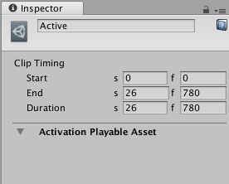在 Timeline Editor 窗口中选择激活剪辑时显示的 Inspector 窗口

并非所有剪辑都有属性。有关包含属性的剪辑，请参阅以下具体部分：

* 激活剪辑属性
* 动画剪辑公共属性
* 动画剪辑可播放资源属性
* 音频剪辑属性

# 激活剪辑属性

使用 Inspector 窗口可更改激活剪辑的名称及其 **Clip Timing**。

在 Timeline Editor 窗口中选择激活剪辑时显示的 Inspector 窗口

## 显示名称

Timeline Editor 窗口中显示的激活剪辑的名称。默认情况下，每个激活剪辑都命名为“Active”。

## Clip Timing 属性

使用 **Clip Timing** 属性可修剪和更改激活剪辑的持续时间。大多数时间属性以秒 (s) 和帧 (f) 表示。指定以秒修改 **Clip Timing** 属性时，所有十进制值均可接受。指定帧时，仅接受整数值。例如，如果尝试在帧 (f) 字段中输入12.5，则会将其设置为 12 帧。

| **属性：** | **功能：** |
| --- | --- |
| **Start** | 剪辑开始的帧或时间（以秒为单位）。更改 Start 属性会更改时间轴资源中的剪辑轨道上的剪辑位置。更改 Start 属性也可能会影响 Duration 属性。所有剪辑都使用 Start 属性。 |
| **End** | 剪辑结束的帧或时间（以秒为单位）。更改 End 属性会影响 Duration 属性。所有剪辑都使用 End 属性。 |
| **Duration** | 剪辑的持续时间（以帧或秒为单位）。更改 Duration 属性也会影响 End 属性。所有剪辑都使用 Duration 属性。 |

# 动画剪辑公共属性

使用 Inspector 窗口可更改动画剪辑的公共属性。动画剪辑的公共属性包括其名称、时间、播放速度、混合属性以及外推设置。

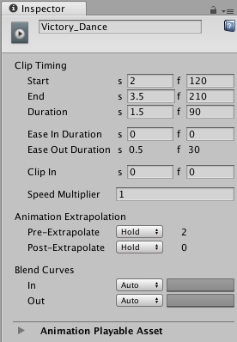在 Timeline Editor 窗口中选择动画剪辑时显示的 Inspector 窗口

## 显示名称

Timeline Editor 窗口中显示的动画剪辑的名称。

## Clip Timing 属性

使用 **Clip Timing** 属性可进行修剪，更改持续时间，更改缓入和缓出持续时间或外推，以及调整动画剪辑的播放速度。

以下大多数时间属性以秒 (s) 和帧 (f) 表示。指定以秒修改 **Clip Timing** 属性时，所有十进制值均可接受。指定帧时，仅接受整数值。例如，如果尝试在帧 (f) 字段中输入12.5，则会将其设置为 12 帧。

| **属性：** | **功能：** |
| --- | --- |
| **Start** | 剪辑开始的帧或时间（以秒为单位）。更改 Start 属性会更改时间轴资源中的剪辑轨道上的剪辑位置。更改 Start 属性也可能会影响 Duration 属性。 |
| **End** | 剪辑结束的帧或时间（以秒为单位）。更改 End 属性会影响 Duration 属性。所有剪辑都使用 End 属性。 |
| **Duration** | 剪辑的持续时间（以帧或秒为单位）。更改 Duration 属性也会影响 End 属性。 |
| **Ease In Duration** | 设置剪辑缓入所需的秒数或帧数。如果剪辑的开头与另一个剪辑发生重叠和混合，则无法编辑 Ease In Duration，而是显示剪辑之间混合的持续时间。请参阅混合剪辑。 |
| **Ease Out Duration** | 设置剪辑缓出所需的秒数或帧数。如果剪辑的结尾与另一个剪辑发生重叠和混合，则无法编辑 Ease Out Duration，而是显示剪辑之间混合的持续时间。在这种情况下，请修剪或定位剪辑以更改剪辑之间混合的持续时间。请参阅混合剪辑。 |
| **Clip In** | 设置源剪辑开始播放的偏移。例如，要播放 30 秒音频剪辑的最后 10 秒，请将 Clip In 设置为 20 秒。 |
| **Speed Multiplier** | 剪辑回放速度的乘数。此值必须大于 0。更改剪辑的此值将更改剪辑播放同一内容的持续时间。 |

## Animation Extrapolation

使用 **Animation Extrapolation** 属性可设置动画剪辑前后的空白外推。术语**空白外推**是指动画轨道如何在轨道上的动画剪辑之前、之间和之后的空白位置接近或延长动画数据。

只有动画剪辑才使用 **Animation Extrapolation** 属性。有两个属性可用于在动画剪辑之间设置空白外推。

| **属性：** | **功能：** |
| --- | --- |
| **Pre-Extrapolate** | 控制如何在动画剪辑之前的空白位置接近动画数据。Pre-Extrapolate 属性会影响动画剪辑的缓入。 |
| **Post-Extrapolate** | 控制如何在动画剪辑之后的空白位置延长动画数据。Post-Extrapolate 属性会影响动画剪辑的缓出。 |

## Blend Curves

在两个动画剪辑之间进行混合时，使用 **Blend Curves** 可自定义传出剪辑与传入剪辑之间的过渡。有关如何混合剪辑以及如何自定义混合曲线的详细信息，请参阅混合剪辑。

当缓入或缓出剪辑时，**Blend Curves** 可用于自定义缓入剪辑的曲线和缓出剪辑的曲线。

# 动画剪辑可播放资源属性

使用 Inspector 窗口可更改动画剪辑的可播放资源属性。可播放资源属性包括用于手动变换动画剪辑的根运动偏移的控件和用于覆盖默认剪辑匹配的选项。

要查看可播放资源动画剪辑属性，请在 Timeline Editor 窗口中选择动画剪辑，然后在 Inspector 窗口中展开 **Animation Playable Asset**。

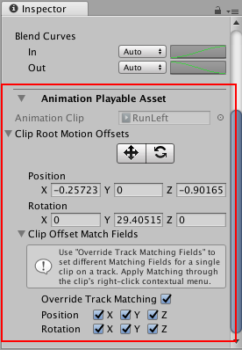Inspector 窗口中显示了所选动画剪辑的可播放资源属性

## Clip Root Motion Offsets

使用 **Clip Root Motion Offsets** 可将位置和旋转偏移应用于所选动画剪辑的根运动。应用剪辑根偏移有两种方法：

* 通过匹配剪辑偏移根据上一个动画剪辑的结尾或下一个动画剪辑的开头来设置根运动偏移。匹配结果取决于 **Clip Offset Match Fields**。
* 使用 **Clip Root Motion Offsets** 下的工具和属性手动设置根运动偏移的位置和旋转。

| **属性：** | **功能：** |
| --- | --- |
| **Move tool** | 启用移动工具 (Move tool) 可在 Scene 视图中显示移动辅助图标 (Move Gizmo)。使用移动辅助图标可手动定位所选动画剪辑的根运动偏移。使用移动辅助图标会更改 Position 属性。 |
| **Rotate tool** | 启用旋转工具 (Rotate tool) 可在 Scene 视图中显示旋转辅助图标 (Rotate Gizmo)。使用旋转辅助图标可手动旋转所选动画剪辑的根运动偏移。使用旋转辅助图标会更改 Rotation 属性。 |
| **Position** | 使用 Position 属性可手动设置剪辑在 X、Y 和 Z 坐标上的偏移。默认情况下，位置坐标设置为零并且相对于轨道偏移。 |
| **Rotation** | 使用 Rotation 属性可手动设置剪辑围绕 X、Y 和 Z 轴的旋转偏移。默认情况下，旋转坐标设置为零并且相对于轨道偏移。 |

## Clip Offset Match Fields

使用 **Clip Offset Match Fields** 可选择匹配剪辑偏移时匹配的变换。默认情况下会禁用 **Override Track Match Fields**，而 **Clip Offset Match Fields** 会显示并使用在动画轨道级别设置的匹配选项。

启用 **Override Track Match Fields** 可覆盖轨道匹配选项，并设置与所选动画剪辑匹配的变换。

# 音频剪辑属性

使用 Inspector 窗口可更改音频剪辑的属性。这些属性包括剪辑的名称、时间、播放速度、混合属性、音频剪辑使用的音频文件以及音频剪辑是循环播放或播放一次。

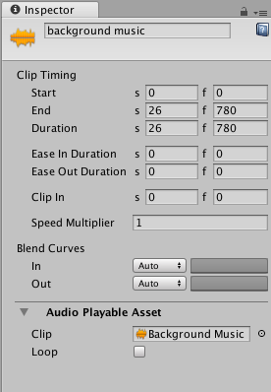在 Timeline Editor 窗口中选择音频剪辑时显示的 Inspector 窗口

## 显示名称

Timeline Editor 窗口中显示的音频剪辑的名称。这不是用于波形的音频文件的名称。音频文件的名称是 **Audio Playable Asset** 属性的一部分。

## Clip Timing 属性

使用 **Clip Timing** 属性可修剪和更改音频剪辑的持续时间。大多数时间属性以秒 (s) 和帧 (f) 表示。指定以秒修改 **Clip Timing** 属性时，所有十进制值均可接受。指定帧时，仅接受整数值。例如，如果尝试在帧 (f) 字段中输入12.5，则会将其设置为 12 帧。

| **属性：** | **功能：** |
| --- | --- |
| **Start** | 剪辑开始的帧或时间（以秒为单位）。更改 Start 属性会更改时间轴资源中的剪辑轨道上的剪辑位置。更改 Start 属性也可能会影响 Duration 属性。所有剪辑都使用 Start 属性。 |
| **End** | 剪辑结束的帧或时间（以秒为单位）。更改 End 属性会影响 Duration 属性。所有剪辑都使用 End 属性。 |
| **Duration** | 剪辑的持续时间（以帧或秒为单位）。更改 Duration 属性也会影响 End 属性。所有剪辑都使用 Duration 属性。 |

## Blend Curves

在两个音频剪辑之间进行混合时，使用 **Blend Curves** 可自定义传出剪辑与传入剪辑之间的过渡。有关如何混合剪辑以及如何自定义混合曲线的详细信息，请参阅混合剪辑。

当缓入或缓出剪辑时，**Blend Curves** 可用于自定义缓入音频剪辑的曲线和缓出音频剪辑的曲线。有关详细信息，请参阅缓入和缓出剪辑。

## Audio Playable Asset 属性

使用 **Audio Playable Asset** 属性可选择音频剪辑使用的音频文件，并设置所选音频剪辑是循环播放（启用 **Loop**）还是播放一次（禁用 **Loop**）。

# Playable Director 组件

Playable Director 组件存储时间轴实例和时间轴资源之间的链接。Playable Director 组件控制时间轴实例的播放时间、时间轴实例更新其时钟的方式以及在时间轴实例完成播放后发生的操作。

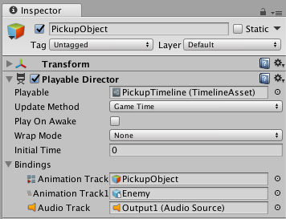Playable Director 组件被添加到名为 PickupObject 的游戏对象。此游戏对象与时间轴资源 PickupTimeline 相关联。

Playable Director 组件还显示关联的时间轴资源（__Playable__ 属性）中的轨道列表（这些轨道用于动画化场景中的游戏对象）。时间轴资源和场景中的游戏对象之间的链接称为__绑定__或__轨道绑定__。请参阅时间轴概述部分，详细了解时间轴资源与时间轴实例之间的关系。

### Playable

使用 **Playable** 属性可手动将时间轴资源与场景中的游戏对象相关联。在建立此关联时，要为所选时间轴资源创建一个时间轴实例。在创建时间轴实例后，可使用 Playable Director 组件中的其他属性来控制该实例，并选择时间轴资源要动画化场景中的哪些游戏对象。

### Update Method

使用 Update Method 可设置时间轴实例用于更新其时序的时钟源。Update Method 支持下列时钟源：

* __DSP__：选择此选项可进行样本精确音频计划。选择此选项后，时间轴实例将使用处理音频的同一时钟源。DSP 表示 Digital Signal Processing（数字信号处理）。
* __Game Time__：选择此选项可使用与游戏时钟相同的时钟源。该时钟源受时间标度的影响。
* __Unscaled Game Time__：选择此选项可使用与游戏时钟相同的时钟源，但不会受到时间标度的影响。
* __Manual__：选择此选项可不使用时钟源，而通过脚本来手动设置时钟时间。

### Play on Awake

是否在开始运行游戏时播放时间轴实例。默认情况下的设置是一旦场景开始回放，时间轴实例即开始。要禁用默认行为，请在 Playable Director 组件中禁用 Play on Awake 选项。

### Wrap Mode

时间轴实例结束回放时的行为。循环模式 (Wrap Mode) 还定义了 Timeline Editor 窗口处于 Play Range 模式时的行为。支持以下循环模式：

* __Hold__：回放一次时间轴实例并保持最后一帧直到回放中断。
* __Loop__：重复播放序列，直到回放中断。
* __None__：播放一次序列，然后将所有动画化属性重置为回放前保存的值。

### Initial Time

时间轴实例开始播放的时间（以秒为单位）。Initial Time 可添加从时间轴实例触发时间到回放实际开始时间之间的延迟（以秒为单位）。例如，如果启用 Play On Awake 而且 Initial Time 设置为五秒，则在 Unity 工具栏中添加 Play 按钮将启动播放模式并且时间轴实例在第五秒开始。

在处理长影片并希望预览时间轴实例的最后几秒时，这非常有用。

### Current Time

使用 Current Time 字段可根据 Timeline Editor 窗口中的时间轴实例查看时间进度。Current Time 字段与 Playhead Location 字段匹配。当 Timeline Editor 窗口隐藏时，Current Time 字段很有用。当处于时间轴播放模式时或者当 Unity 处于游戏模式时，Current Time 字段将显示在 Playable Director 组件中。

### Bindings

使用 **Bindings** 区域可将场景中的游戏对象与关联的时间轴资源（__Playable__ 属性）中的轨道进行链接。将某个游戏对象链接到轨道时，该轨道将在场景中动画化该游戏对象。游戏对象与轨道之间的链接称为__绑定__或__轨道绑定__。

**Bindings** 区域分为两列：

* 第一列中列出时间轴资源中的轨道。每个轨道通过一个图标和轨道类型来标识。
* 第二列中列出链接（或__绑定__）到每个轨道的游戏对象。

**Bindings** 区域不会列出轨道组、轨道子组或者不动画化游戏对象的轨道。Timeline Editor 窗口在轨道列表中显示同样的绑定。

# 时间轴术语表

本部分将按字母顺序列出整个时间轴文档中使用的术语。

__animatable property（可动画属性）__：属于某个游戏对象或者属于游戏对象添加的某个组件的属性，可随时间推移而具有不同的值。

__animation（动画）__：在两个不同时间为同一可动画属性添加两个不同关键点而获得的结果。

__animation curve（动画曲线）__：在不同帧或时间为同一可动画属性设置的关键点之间绘制的曲线。每个关键点的切线位置和选定插值模式决定了动画曲线的形状。

**binding（绑定）__或**Track binding（轨道绑定）__：表示时间轴资源轨道与场景游戏对象之间的链接。将某个游戏对象链接到轨道时，该轨道将动画化该游戏对象。绑定作为时间轴实例的一部分进行存储。

**blend（混合）__和**blend area（混合区域）__：两个动画剪辑、音频剪辑或控制剪辑发生重叠的区域。重叠将产生一种称为__混合__的过渡。重叠的持续时间称为__混合区域__。混合区域决定了过渡的持续时间。

__Blend In curve（混入曲线）__：在两个动画剪辑、音频剪辑或控制剪辑之间的混合中有两条混合曲线。传入剪辑的混合曲线称为__混入__曲线。

**Blend Out curve（混出曲线）__：在两个动画剪辑、音频剪辑或控制剪辑之间的混合中有两条混合曲线。传出剪辑的混合曲线称为__混出____曲线**。

__clip（剪辑）__：通用术语，表示 Timeline Editor 窗口的剪辑视图中的任何剪辑。

__Clips view（剪辑视图）__：Timeline Editor 窗口中的区域，可在其中添加、定位和操纵剪辑。

__Control/Command__：指示用户在 Windows 上按下或按住 Control 键或者在 Mac 上按下或按住 Command 键时使用此术语。

__Curves view（曲线视图）__：Timeline Editor 窗口中的区域，显示无限剪辑的动画曲线，或者显示已从无限剪辑转换的动画剪辑的动画曲线。曲线视图类似于 Animation 窗口中的曲线模式。

__Gap extrapolation（空白外推）__：动画轨道如何在动画剪辑之前和之后的空白位置接近动画数据。

**field（字段）__：通用术语，描述一个可编辑的框，用户可单击并输入值。字段也称为__属性**。

__incoming clip（传入剪辑）：__两个剪辑之间的混合中的第二个剪辑。第一个剪辑（传出剪辑）过渡到第二个剪辑（__传入剪辑__）。

__infinite clip（无限剪辑）__：一种特殊动画剪辑，包含了在 Timeline Editor 窗口中直接录制到某个动画轨道的基本关键动画。无法定位、修剪或拆分无限剪辑，因为这种剪辑没有定义的持续时间：其跨越整个动画轨道。

__interpolation（插值）__：估算用于确定两个关键点之间动画曲线形状的值。

__interpolation mode（插值模式）__：用于绘制两个关键点之间动画曲线的插值算法。插值模式还会连接或断开左侧和右侧切线。

__key（关键点）__：在特定时间点设置的可动画属性的值。为同一属性设置至少两个关键点便可创建动画。

__out-going clip（传出剪辑）__：两个剪辑之间的混合中的第一个剪辑。第一个剪辑（__传出剪辑__）过渡到第二个剪辑（传入剪辑）。

__Playhead Location field（播放头位置字段）__：根据时间轴设置，该字段以帧或秒表示时间轴播放头的位置。

**property（属性）__：通用术语，表示构成某个组件的可编辑字段、按钮、复选框或菜单。可编辑字段也称为__字段**。

__tangent（切线）__：两个控制柄之一，用于控制关键点前后的动画曲线的形状。在曲线视图中选择一个关键点时或者在曲线编辑器 (Curve Editor) 中选择一个关键点时将显示切线。

__tangent mode（切线模式）__：由左切线和/或右切线所使用的选定插值模式。

**Timeline（时间轴）__或**Unity’s Timeline（Unity 时间轴）__：通用术语，表示与创建、修改或重复使用过场动画、影片和游戏序列相关的所有功能、窗口、编辑器和组件。

__Timeline Asset（时间轴资源）__：表示包含影片、过场动画、游戏序列或使用 Timeline Editor 窗口创建的其他效果的轨道、剪辑和录制动画。时间轴资源不包含与时间轴资源动画化的游戏对象之间的绑定。与场景游戏对象之间的绑定存储在时间轴实例中。时间轴资源基于项目。

__Timeline Editor window（Timeline Editor 窗口）__：用于创建、修改和预览时间轴实例的窗口的正式名称。修改时间轴实例也会影响时间轴资源。

__Timeline instance（时间轴实例）__：表示时间轴资源与时间轴资源在场景中进行动画化的游戏对象之间的链接。通过 Playable Director 组件将时间轴资源与游戏对象相关联即可创建时间轴实例。时间轴实例基于场景。

__Timeline Playback Controls（时间轴播放控件）__：Timeline Editor 窗口中的一行按钮和字段，可控制时间轴实例的回放。时间轴播放控件将影响时间轴播放头的位置。

__Timeline Playback mode（时间轴播放模式）__：在 Timeline Editor 窗口中预览时间轴实例时使用的模式。时间轴播放模式是播放模式的模拟。时间轴播放模式不支持音频回放。

__Timeline Playhead（时间轴播放头）__：指示在 Timeline Editor 窗口中预览的具体时间点的白色标记和线。

__Timeline Selector（时间轴选择器）__：Timeline Editor 窗口中的菜单的名称，此菜单用于选择要预览或修改的时间轴实例。

__track（轨道）__：通用术语，表示 Timeline Editor 窗口的轨道列表中的任何轨道。

__Track groups（轨道组）__：该术语表示按照可展开和可折叠的轨道集合进行组织的一系列轨道。

__Track list（轨道列表）__：Timeline Editor 窗口中的区域，可在其中添加、分组和修改轨道。